Excelentíssimo Senhor Prefeito Municipal de Três Passos
Arlei Luis Tomazoni

CÂMARA MUNICIPAL DE TRÊS PASSOS
AUTÓGRAFO Nº 122 DE 2022
Em 11 de outubro de 2022

Senhor Prefeito,

Dirijo-me a Vossa Excelência para comunicar que esta Câmara Municipal, na Sessão de 10 de outubro de 2022, aprovou o PROJETO DE LEI LEGISLATIVA Nº 11, de 2022, de autoria da Mesa Diretora desta Casa Legislativa, que “declara patrimônio cultural imaterial do Município de Três Passos o Festival de Cinema”, seguindo a redação final para sanção ou veto nos termos do art. 72 da Lei Orgânica Municipal.

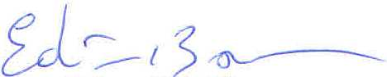

Vereador Edivan Nelsi Baron
Presidente da Câmara Municipal de Três Passos

PROJETO DE LEI LEGISLATIVA Nº 11, DE 8 DE SETEMBRO DE 2022

Declara patrimônio cultural imaterial do Município de Três Passos o Festival de Cinema.

Art. 1º Fica declarado como patrimônio cultural imaterial do Município de Três Passos/RS o "Festival de Cinema”.

Art. 2º Esta lei entra em vigor na data de sua publicação.

